Nasia

Итого: 25*32,5 = 813руб
Доставка по США бесплатная.
К оплате: 813руб
212n
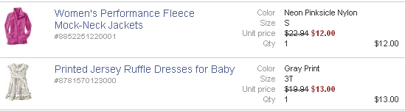
Итого: 25*32,5 = 813руб
Доставка по США бесплатная.
К оплате: 813руб
Таня-Таня
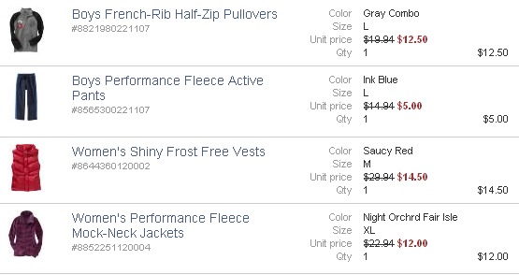
Итого: 44*32,5 = 1430руб
Доставка по США бесплатная.
К оплате: 1430руб

